Протокол № 4
заседания членов Совета Некоммерческого партнерства «Межрегиональное объединение дорожников «СОЮЗДОРСТРОЙ»

г. Москва 14 февраля 2013 г.

Форма проведения: очная

Присутствовали члены Совета: Андреев Алексей Владимирович – генеральный директор ОАО «ДСК «АВТОБАН», Кошкин Альберт Александрович – президент НП МОД «СОЮЗДОРСТРОЙ», Лилейкин Виктор Васильевич – генеральный директор ЗАО «Союз-Лес», Любимов Игорь Юрьевич – генеральный директор ООО «СК «Самори», Макеев Александр Владимирович – Президент ОАО «АСДОР», Кондрат Борис Иванович – Председатель Совета директоров ОАО «УСК МОСТ», Нечаев Александр Федорович – генеральный директор ООО «Севзапдорстрой», Рощин Игорь Валентинович – генеральный директор ОАО «Дорисс», Власов Владимир Николаевич – генеральный директор ОАО «МОСТОТРЕСТ», Хвоинский Леонид Адамович – генеральный директор НП «МОД «СОЮЗДОРСТРОЙ», Абрамов Валерий Вячеславович – Генеральный директор ЗАО «ВАД».

Повестка дня:

- Рассмотрение заявлений членов СРО НП «МОД «СОЮЗДОРСТРОЙ» о внесении изменений в Свидетельства о допуске к видам работ, которые оказывают влияние на безопасность объектов капитального строительства, согласно Перечня видов работ, утвержденного Приказом № 624 Минрегионразвития России от 30.12.2009 г;

2. Рассмотрение заявлений членов СРО НП «МОД «СОЮЗДОРСТРОЙ» о внесении изменений в Свидетельства о допуске к особо опасным и технически сложным объектам капитального строительства, которые оказывают влияние на безопасность указанных объектов, согласно Перечня видов работ, утвержденного Приказом № 624 Минрегионразвития России от 30.12.2009 г.

- Рассмотрение заявлений членов СРО НП «МОД «СОЮЗДОРСТРОЙ» о переоформлении Свидетельств о допуске к работам, которые оказывают влияние на безопасность объектов капитального строительства, по Форме, утвержденной Приказом Ростехнадзора № 356 от 05.07.2011г.

4. Рассмотрение вопроса о реорганизации ГУП РК «Петрозаводское ДРСУ» в форме преобразования в ООО «Петрозаводское ДРСУ»;

По первому вопросу: слово имеет генеральный директор НП «МОД «СОЮЗДОРСТРОЙ» Хвоинский Л.А. – в соответствии с поданными заявлениями предлагаю внести изменения в Свидетельства о допуске к работам, которые оказывают влияние на безопасность объектов капитального строительства, согласно Перечня видов работ, утвержденного Приказом № 624 Минрегионразвития России от 30.12.09 г. следующим организациям - членам саморегулируемой организации НП «МОД «СОЮЗДОРСТРОЙ»: ООО «Дорстроймост», ООО «Строительное управление – 820», ООО СПФ «ДорСтройРемонт», ООО «Магистраль»;

по заключению комиссии по рассмотрению заявлений, документы полностью соответствуют требованиям к выдаче Свидетельств о допуске, утвержденным решением Общего собрания членов НП «МОД «СОЮЗДОРСТРОЙ».

Решили: Внести изменения в Свидетельства о допуске к работам, которые оказывают влияние на безопасность объектов капитального строительства, согласно Перечня видов работ, утвержденного Приказом № 624 Минрегионразвития России от 30.12.09 г. следующим организациям - членам саморегулируемой организации НП «МОД «СОЮЗДОРСТРОЙ»: ООО «Дорстроймост», ООО «Строительное управление – 820», ООО СПФ «ДорСтройРемонт», ООО «Магистраль»;

Голосовали:
За – 11 голосов, против – нет, воздержался – нет.

По второму вопросу слово имеет генеральный директор НП «МОД «СОЮЗДОРСТРОЙ» Хвоинский Л.А. – в соответствии с поданными заявлениями предлагаю внести изменения в Свидетельства о допуске к работам на особо опасных и технически сложных объектах капитального строительства, которые оказывают влияние на безопасность указанных объектов, согласно Перечня видов работ, утвержденного Приказом № 624 Минрегионразвития России от 30.12.09 г. следующим организациям - членам саморегулируемой организации НП «МОД «СОЮЗДОРСТРОЙ»: ООО «Дорстроймост», ООО «Магистраль»;

По заключению комиссии по рассмотрению заявлений о допуске, документы полностью соответствуют требованиям к выдаче Свидетельств о допуске к работам на особо опасных и технически сложных объектах капитального строительства, которые оказывают влияние на безопасность указанных объектов, утвержденным решением Общего собрания членов НП МОД «СОЮЗДОРСТРОЙ».

Решили: Внести изменения в Свидетельства о допуске к работам на особо опасных и технически сложных объектах капитального строительства, которые оказывают влияние на безопасность указанных объектов, согласно Перечню видов работ, утвержденного Приказом № 624 Минрегионразвития России от 30.12.09 г. следующим организациям - членам саморегулируемой организации НП «МОД «СОЮЗДОРСТРОЙ»: ООО «Дорстроймост», ООО «Магистраль»;

Голосовали:
За – 11 голосов, против – нет, воздержался – нет.
По третьему вопросу слово имеет генеральный директор НП «МОД «СОЮЗДОРСТРОЙ» Хвоинский Л.А. – в соответствии с поданными заявлениями на переоформление Свидетельств о допуске по Форме, утвержденной Приказом Ростехнадзора № 356 от 05.07.2011г., предлагаю переоформить Свидетельства о допуске к работам, которые оказывают влияние на безопасность объектов капитального строительства, следующим организациям - членам саморегулируемой организации НП «МОД «СОЮЗДОРСТРОЙ»:

- ФГУ «ДЭП №19»
- ГП Чукотского автономного округа «ДРСУ №1»
- ОАО «Одинцовское ДРСУ»

Решили: Переоформить Свидетельства о допуске к работам, которые оказывают влияние на безопасность объектов капитального строительства, по Форме, утвержденной Приказом Ростехнадзора № 356 от 05.07.2011г., следующим организациям - членам саморегулируемой организации НП «МОД «СОЮЗДОРСТРОЙ»:

- ФГУ «ДЭП №19»
- ГП Чукотского автономного округа «ДРСУ №1»
- ОАО «Одинцовское ДРСУ»

Голосовали: За – 11 голосов, против – нет, воздержался – нет.

По четвертому вопросу: выступил зам. генерального директора НП МОД «СОЮЗДОРСТРОЙ» Суханов П.Л. в соответствие с поданными документами о реорганизации ГУП РК «Петрозаводское ДРСУ» в форме преобразования в ООО «Петрозаводское ДРСУ», прошу Вас рассмотреть вопрос о переоформлении и выдаче свидетельства о допуске к видам работ, которые оказывают влияние на безопасность объектов капитального строительства согласно перечня, утвержденного Приказом № 624 Минрегионразвития России от 30.12.2009 г ООО «Петрозаводское ДРСУ».

Решили: Переоформить и выдать свидетельство о допуске к видам работ, которые оказывают влияние на безопасность объектов капитального строительства согласно перечня, утвержденного Приказом № 624 Минрегионразвития России от 30.12.2009 г ООО «Петрозаводское ДРСУ».

Голосовали: За – 11 голосов, против – нет, воздержался – нет.

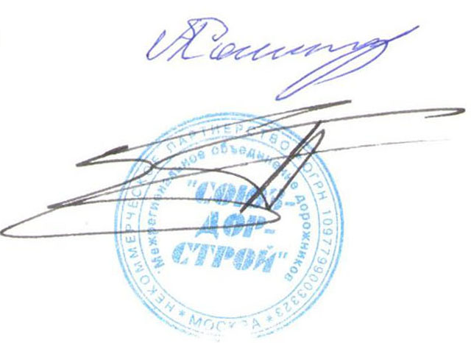
Председатель Совета А.А. Кошкин

Секретарь Совета П.Л. Суханов

